Resolución del Pleno del Instituto de Transparencia, Acceso a la Información Pública y Protección de Datos Personales del Estado de México y Municipios, con domicilio en Metepec, Estado de México, a veinte de enero de dos mil veintiuno.
VISTO el expediente electrónico formado con motivo del recurso de revisión número 05160/INFOEM/IP/RR/2020, interpuesto por el C. xxxxxxxxxxxxxxxxxxx, en lo subsecuente El Recurrente, en contra de la respuesta de la Secretaría de Desarrollo Social, en lo subsecuente El Sujeto Obligado, se procede a dictar la presente resolución.

A N T E C E D E N T E S D E L A S U N T O
PRIMERO. De la Solicitud de Información.
Con fecha nueve de octubre de dos mil veinte, El Recurrente, presentó a través del Sistema de Acceso a la Información Mexiquense (SAIMEX) ante El Sujeto Obligado, solicitud de acceso a la información pública, registrada bajo el número de expediente 00127/SEDESEM/IP/2020, mediante la cual solicitó información en el tenor siguiente:
“Que con fundamento en el artículo 8 constitucional, solicito por escrito y copia debidamente visible el padrón de Beneficiarios y Beneficiarias en general, por regiones, y municipios de los programas Familias Fuertes Canastas EDOMEX, Familias Fuertes Apoyo a Personas Adultas Mayores , Familias Fuertes Niñez Indígena, Familias Fuertes Nutrición EDOMEX, del periodo 1 de enero del 2019 al 1 de Septiembre del 2020, asi como el detalle del recurso devengado y sus alcances por cada uno de los meses a partir del 1 de enero del 2020 al 20 de septiembre del 2020, Solicito por escrito y copia de ficha curricular, remuneraciones ordinarias y extra ordinarias de los funcionarios que ocupan los siguientes cargos: dirección de recursos financieros, dirección general de programas sociales, subdirección de programas sociales estratégicos ,subdirección de programas de desarrollo social y humano, subdirección de programas sociales estatales ,subdirección de desarrollo social estatal y regional ,subdirección de desarrollo social municipal, subdirección de desarrollo regional I, subdirección de desarrollo regional II, subdirección de desarrollo regional ecatepec I, subdirección de desarrollo regional ecatepec II, subdirección de desarrollo regional ecatepec III, departamento de concertación social, todos de la Secretaria de Desarrollo Social del Estado de México. Solicito por escrito y copia el número total de trabajadores con que cuenta la Secretaria de Desarrollo Social del Estado de México, Solicito por escrito y copia de todos los nombres de asesores del Secretario de Desarrollo Social del Estado de México, solicito por escrito y copia las licitaciones directas, montos, de los servicios personales, de bines muebles cuyos montos son cargados al presupuesto de la Secretaria de Desarrollo Social del Estado de México, solicito por escrito y copia a detalle de fecha, monto, dependencia, organismo, que haya obtenido apoyo de recursos materiales, fondos, programas de la Secretaria de Desarrollo Social del Estado de México desde fecha 1 de enero del 2020 al 30 de septiembre del 2020. Solicito por escrito y copia de las observaciones y recomendaciones realizadas por los órganos autónomos del Estado de México, así como organismos internacionales hechas a la Secretaria de Desarrollo Social del Estado de México desde fecha 1 de enero del 2020 al 30 de septiembre del 2020. Solicito por escrito y copia de los programas, así como los montos erogados que implemento la Secretaria de Desarrollo Social del Estado de México para el tema tanto general como especifico del COVID-19 en el Estado de México. Solicito por escrito y copia del antecedente laboral o relación contractual de la C. Jesica Dayanira Cherizola Espinosa con la Secretaría de Desarrollo Social desde fecha 1 de enero de 2000 al 1 de enero del 2019. Solicito por escrito y copias de las actas en los procedimientos adquisitivos de contratación pública de la Secretaria de Desarrollo Social desde fecha 1 de enero del 2020 al 30 de septiembre del 2020.” [Sic]
Modalidad de entrega: A través del SAIMEX.

SEGUNDO. De respuesta del Sujeto Obligado.
En el expediente electrónico del SAIMEX, se aprecia que el día treinta de octubre del dos mil veinte, El Sujeto Obligado dio respuesta a la solicitud de información, resultando de nuestro interés lo siguiente:
“En respuesta a la solicitud recibida, nos permitimos hacer de su conocimiento que con fundamento en el artículo 53, Fracciones: II, V y VI de la Ley de Transparencia y Acceso a la Información Pública del Estado de México y Municipios, le contestamos que:
Se anexa oficio de respuesta número SEDESEM/UT/127/2020, de fecha 30 de octubre de 2020 y se adjuntan los Padrones de Beneficiarios del Programa de Desarrollo Social Canasta EDOMÉX del primero, segundo, tercero y cuarto trimestre de 2019 y primero, segundo y tercero de 2020; así como las recomendaciones emitidas Derechos Humanos.” [Sic]

De forma complementaria, El Sujeto Obligado adjuntó los documentos electrónicos “127 – C. xxxxxxxxxxxxxxxx – Unidad de Transparencia 0127.pdf”, “RECOMENDACIONES.pdf”, “FCCEDOMEX – 1er.2019.pdf”, “FCCEDOMEX – 2do.2019.pdf”, “FCCEDOMEX – 3er.2019.pdf”, “FCCEDOMEX – 4o 2019.pdf”, “FCCEDOMEX – 1er.2020.pdf”, “FCCEDOMEX – 2do.2020.pdf”, y “FCCEDOMEX – 3er.2020.pdf”, mismos que se tienen por reproducidos en virtud de que serán materia de análisis en el considerando respectivo.

TERCERO. Del recurso de revisión.
Inconforme con la respuesta notificada por El Sujeto Obligado, El Recurrente interpuso el recurso de revisión, en fecha tres de noviembre de dos mil veinte, el cual fue registrado en el sistema electrónico con el expediente 05160/INFOEM/IP/RR/2020, en el cual arguye las siguientes manifestaciones:
Acto Impugnado:
“La respuesta de manera parcial sobre la solicitud de información bajo el numero de folio 00127/SEDESEM/IP/2020 de fecha 9 de octubre, donde la responsable da contestación bajo el oficio No. SEDESEM/UT/127/2020” [Sic]

Razones o Motivos de Inconformidad:
“El suscrito solicito textualmente "que con fundamento en el artículo 8 constitucional, solicito por escrito y copia debidamente visible el padrón de Beneficiarios y Beneficiarias en general, por regiones, y municipios de los programas Familias Fuertes Canastas EDOMEX, Familias Fuertes Apoyo a Personas Adultas Mayores , Familias Fuertes Niñez Indígena, Familias Fuertes Nutrición EDOMEX, del periodo 1 de enero del 2019 al 1 de Septiembre del 2020, asi como el detalle del recurso devengado y sus alcances por cada uno de los meses a partir del 1 de enero del 2020 al 20 de septiembre del 2020," a lo que la responsable no de manera clara y ajustada a los propios lineamientos esta blecidos en los lineamientos y criterios para la integración y actualización de los padrones de beneficiarias y beneficiarios y para la administración del padrón único de los programas de desarrollo social del gobierno del estado de méxico, precisamente en el Sistema Integral de Información del Padrón Único de Beneficiarios, que establece: DE LA INFORMACIÓN SÉPTIMO.-La instancia ejecutora concentrará la información de sus respectivos padrones de beneficiarios, enviándola a la Unidad de Desarrollo Institucional y Tecnologías de la Información, de la Secretaría de Desarrollo Social, a través del sistema respectivo, de acuerdo con la estructura siguiente:.... DÉCIMO SEGUNDO.- Las instancias ejecutoras serán las responsables de tener permanentemente integrados, actualizados y disponibles, los padrones de beneficiarias y beneficiarios de los programas de desarrollo social a su cargo, conforme al artículo 92, fracción XIV, inciso p) de la Ley de Transparencia y Acceso a la Información Pública del Estado de México y Municipios. Por lo que no es pasar en alto que la información otorgada es de manera sesgada, limitada, y no representa de manera puntual lo que se solicita.
” [Sic]

CUARTO. Del turno del recurso de revisión.
Medio de impugnación que le fue turnado a la Comisionada Zulema Martínez Sánchez, por medio del sistema electrónico en términos del arábigo 185 fracción I de la Ley de Transparencia y Acceso a la información Pública del Estado de México y Municipios, del cual recayó acuerdo de admisión en fecha nueve de noviembre del dos mil veinte, determinándose en él, un plazo de siete días para que las partes manifestaran lo que a su derecho corresponda en términos del numeral ya citado.

QUINTO. De la etapa de instrucción.
De las constancias que obran en el expediente electrónico del SAIMEX, se advierte que El Sujeto Obligado presentó su respectivo informe justificado, en fecha dieciocho y diecinueve de noviembre, mismo que se puso a la vista del Recurrente, el dos de diciembre de dos mil veinte. Por su parte, El Recurrente rindió las manifestaciones estimadas pertinentes en fecha tres de diciembre de dos ml veinte.
Por lo que una vez transcurrido el plazo establecido para que las partes manifestaran lo que a su derecho conviniera, en fecha ocho de diciembre de dos mil veinte se decretó el cierre de instrucción en términos del artículo 185 fracción VI de la Ley de Transparencia y Acceso a la Información Pública del Estado de México y Municipios, iniciando el término legal para dictar resolución definitiva del asunto.

C O N S I D E R A N D O
PRIMERO. De la competencia.
Este Instituto de Transparencia, Acceso a la Información Pública y Protección de Datos Personales del Estado de México, es competente para conocer y resolver el presente recurso de revisión interpuesto por El Recurrente conforme a lo dispuesto en los artículos 6, apartado A, fracción IV de la Constitución Política de los Estados Unidos Mexicanos, 5, párrafos vigésimo segundo, vigésimo tercero y vigésimo cuarto, fracción IV de la Constitución Política del Estado Libre y Soberano de México, 1, 2 fracción II, 13, 29, 36 fracciones II y III, 176, 178, 179 fracción I, 181 párrafo tercero, 182, 185, 188 y 194 de la Ley de Transparencia y Acceso a la Información Pública del Estado de México y Municipios, 9 fracciones I, XXIV, 11 y 14 fracción I del Reglamento Interior del Instituto de Transparencia, Acceso a la Información Pública y Protección de Datos Personales del Estado de México.
Aunado a lo anterior, este Órgano Garante estima pertinente realizar un pronunciamiento ya que consientes de la situación que se vive en la actualidad a fin de otorgarle a los ciudadanos herramientas ágiles y accesibles para el ejercicio de los derechos humanos que se tutelan, se considera que a pesar de las condiciones a las que nos enfrentamos, se cuentan con las herramientas técnicas y tecnológicas necesarias que eviten mermar el ejercicio de los derechos correspondientes, sin que ello implique el poner en riesgo el diverso derecho a la salud de todos los partícipes en los procesos que conllevan.

SEGUNDO. Sobre los alcances del recurso de revisión.
Derivado de la impugnación realizada, es preciso e importante señalar que el recurso de revisión inmerso en la Ley de Transparencia vigente en la entidad, tiene el fin y alcance que señalan los numerales 176, 179, 181 párrafo cuarto, 194 y 195 y demás aplicables de la Ley de Transparencia y Acceso a la Información Pública del Estado de México y Municipios vigente, el cual será analizado conforme a las actuaciones que obren en el expediente electrónico, con la finalidad de reparar cualquier posible afectación al derecho de acceso a la información pública y garantizando el principio rector de máxima publicidad.

TERCERO. De las causas de improcedencia.
En el procedimiento de acceso a la información y de los medios de impugnación de la materia, se advierten diversos supuestos de procedibilidad, los cuales deben estudiarse con la finalidad de dar cumplimiento a los principios de legalidad y objetividad inmersos en el artículo 9 de Ley de Transparencia y Acceso a la Información Pública del Estado de México y Municipios, en correlación con la seguridad jurídica que debe generar lo actuado ante este Organismo garante.

Siendo facultad de este Órgano entrar al estudio de las causas de improcedencia que hagan valer las partes o que se adviertan de oficio por este Resolutor y por ende objeto de análisis previo al estudio de fondo del asunto, en los presupuestos procesales sobre el inicio o trámite de un proceso, generando eficacia jurídica en las resoluciones, máxime que se trata de una figura procesal adoptada en la ley de la materia, la cual impide su estudio y resolución cuando una vez admitido el recurso de revisión se advierta una causa de improcedencia que permita sobreseer el recurso de revisión, sin estudiar el fondo del asunto; circunstancias anteriores que no son incompatibles con el derecho de acceso a la justicia, ya que éste no se coarta por regular causas de improcedencia y sobreseimiento con tales fines. Así las cosas, del análisis del expediente electrónico no se advierte ninguna causa de improcedencia que se actualice ni mucho menos alguna hecha valer por alguna de las partes, procediendo al estudio del fondo del asunto, en los siguientes términos.

CUARTO. Estudio y resolución del asunto
El análisis del presente recurso, se basará en el contenido íntegro de las actuaciones que obran en el expediente electrónico, para así estar en posibilidad este Órgano Colegiado de dictar el fallo correspondiente conforme a derecho, tomando en consideración los elementos aportados por las partes y respetando en todo momento al principio de máxima publicidad consagrado en nuestra Constitución Federal, Local y demás leyes aplicables en la materia, así como en los tratados internacionales en los que el Estado Mexicano sea parte, en concordancia con el párrafo tercero del artículo 1 de la Constitución Federal y el diverso 8 de la Ley de Transparencia local.
En este tenor, es necesario subrayar que el derecho de acceso a la información pública, implica que cualquier persona conozca la información contenida en los documentos que se encuentren en los archivos de los sujetos obligados, conforme a los artículos 4, 12, 24 último párrafo y 160 de la Ley local en la materia, que a la letra citan:
“Artículo 4. El derecho humano de acceso a la información pública es la prerrogativa de las personas para buscar, difundir, investigar, recabar, recibir y solicitar información pública, sin necesidad de acreditar personalidad ni interés jurídico.
Toda la información generada, obtenida, adquirida, transformada, administrada o en posesión de los sujetos obligados es pública y accesible de manera permanente a cualquier persona, en los términos y condiciones que se establezcan en los tratados internacionales de los que el Estado mexicano sea parte, en la Ley General, la presente Ley y demás disposiciones de la materia, privilegiando el principio de máxima publicidad de la información. Solo podrá ser clasificada excepcionalmente como reservada temporalmente por razones de interés público, en los términos de las causas legítimas y estrictamente necesarias previstas por esta Ley.
Los sujetos obligados deben poner en práctica, políticas y programas de acceso a la información que se apeguen a criterios de publicidad, veracidad, oportunidad, precisión y suficiencia en beneficio de los solicitantes.
Artículo 12. Quienes generen, recopilen, administren, manejen, procesen, archiven o conserven información pública serán responsables de la misma en los términos de las disposiciones jurídicas aplicables.
Los sujetos obligados sólo proporcionarán la información pública que se les requiera y que obre en sus archivos y en el estado en que ésta se encuentre. La obligación de proporcionar información no comprende el procesamiento de la misma, ni el presentarla conforme al interés del solicitante; no estarán obligados a generarla, resumirla, efectuar cálculos o practicar investigaciones.
(…)
Artículo 24.
(…)
Los sujetos obligados solo proporcionarán la información pública que generen, administren o posean en el ejercicio de sus atribuciones.”
(…)
Artículo 160. Los sujetos obligados deberán otorgar acceso a los documentos que se encuentren en sus archivos o que estén obligados a documentar de acuerdo con sus facultades, competencias o funciones en el formato que el solicitante manifieste, de entre aquellos formatos existentes, conforme a las características físicas de la información o del lugar donde se encuentre así lo permita.
En caso que la información solicitada consista en bases de datos se deberá privilegiar la entrega de la misma en formatos abiertos.”[Sic]

Así que la obligación de los Sujetos Obligados de dar acceso a la información pública que generen, administren o posean, se tendrá por cumplida cuando el solicitante tenga a su disposición la información requerida, o cuando realice la consulta de la misma en el lugar que ésta se localice, de acuerdo a lo señalado por el artículo 166 de la Ley local en la materia, que se reproduce de la siguiente forma:
“Artículo 166. La obligación de acceso a la información pública se tendrá por cumplida cuando el solicitante tenga a su disposición la información requerida, o cuando realice la consulta de la misma en el lugar en el que ésta se localice.” [Sic]

Una vez sentado lo anterior, en una aproximación inicial, es procedente mencionar que la solicitud de información 00127/SEDESEM/IP/2020 se nutre de 12 -doce- requerimientos, respecto de los cuales el particular fijo la temporalidad para los identificados con los numerales 1 -uno-, 2-dos-, 8 -ocho-, 9 -nueve-, 11 -once- y 12 -doce. En alusión a los requerimientos identificados con los numerales 3 -tres-, 5 -cinco-, 6 -seis- y 10 -diez- estos deben de ser delimitados a la fecha de la solicitud de información, es decir al nueve de octubre del presente. En referencia al requerimiento 4 -cuatro- este se fija del periodo comprendido del dieciséis al treinta de septiembre de dos mil veinte, al corresponder al ulterior soporte documental generado. Dichas precisiones, con fundamento en los artículos 13 y 181 cuarto párrafo de la Ley en materia, los cuales a la letra rezan:
“Artículo 13. El Instituto, en el ámbito de sus atribuciones, deberá suplir cualquier deficiencia para garantizar el ejercicio del derecho de acceso a la información.
Artículo 181. …
Durante el procedimiento deberá aplicarse la suplencia de la queja a favor del recurrente, sin cambiar los hechos expuestos, asegurándose de que las partes puedan presentar, de manera oral o escrita, los argumentos que funden y motiven sus pretensiones.” [Sic]

Finalmente, por cuanto hace al requerimiento identificado con el numeral 7 -siete-, la temporalidad se fija del nueve de octubre de dos mil diecinueve al nueve de octubre de dos mil veinte, lo anterior, en atención al criterio 03/19 emitido por el Instituto Nacional de Transparencia, Acceso a la Información y Protección de Datos Personales, cuyo contenido literal es el siguiente:
“PERIODO DE BÚSQUEDA DE LA INFORMACIÓN.
En el supuesto de que el particular no haya señalado el periodo respecto del cual requiere la información, o bien, de la solicitud presentada no se adviertan elementos que permitan identificarlo, deberá considerarse, para efectos de la búsqueda de la información, que el requerimiento se refiere al año inmediato anterior, contado a partir de la fecha en que se presentó la solicitud.
Resoluciones
RRA 0022/17. Instituto Mexicano de la Propiedad Industrial. 16 de febrero de 2017. Por unanimidad. Comisionado Ponente Francisco Javier Acuña Llamas.
http://consultas.ifai.org.mx/descargar.php?r=./pdf/resoluciones/2017/&a=RRA%2022.pdf
RRA 2536/17. Secretaría de Gobernación. 07 de junio de 2017. Por unanimidad. Comisionada Ponente Areli Cano Guadiana.
http://consultas.ifai.org.mx/descargar.php?r=./pdf/resoluciones/2017/&a=RRA%202536.pdf
RRA 3482/17. Secretaría de Comunicaciones y Transportes. 02 de agosto de 2017. Por unanimidad. Comisionado Ponente Oscar Mauricio Guerra Ford.
http://consultas.ifai.org.mx/descargar.php?r=./pdf/resoluciones/2017/&a=RRA%203482.pdf” [Sic]

Por ello, de forma objetiva al desentrañar la solicitud de información podemos identificar que el ahora Recurrente, peticiona lo siguiente:
- Padrón de beneficiarios de los programas Familias Fuertes Canastas EDOMEX, Familias Fuertes Apoyo a Personas Adultas Mayores, Familias Fuertes Niñez Indígena, Familias Fuertes Nutrición EDOMEX, del periodo comprendido del uno de enero de dos mil diecinueve al uno de septiembre de dos mil veinte.
- El o los documentos donde conste el recurso devengado y alcances de los programas Familias Fuertes Canastas EDOMEX, Familias Fuertes Apoyo a Personas Adultas Mayores, Familias Fuertes Niñez Indígena, Familias Fuertes Nutrición EDOMEX, del periodo comprendido del uno de enero al veinte de septiembre de dos mil veinte.
- Ficha curricular de los titulares de la Dirección de Recursos Financieros, Dirección General de Programas Sociales, Subdirección de Programas Sociales Estratégicos, Subdirección de Programas de Desarrollo Social y Humano, Subdirección de Programas Sociales Estatales, Subdirección de Desarrollo Social Estatal y Regional, Subdirección de Desarrollo Social Municipal, Subdirecciones de Desarrollo Regional I y II, Subdirecciones de Desarrollo Regional Ecatepec I, II y III, y Departamento de Concertación Social, actualizado al nueve de octubre de dos mil veinte.
- Remuneraciones (ordinarias y extraordinarias) de los titulares de la Dirección de Recursos Financieros, Dirección General de Programas Sociales, Subdirección de Programas Sociales Estatales, Subdirección de Programas de Desarrollo Social y Humano, Subdirección de Programas Sociales Estratégicos, Subdirección de Desarrollo Social Estatal y Regional, Subdirección de Desarrollo Social Municipal, Subdirecciones de Desarrollo Regional I y II, Subdirecciones de Desarrollo Regional Ecatepec I, II y III, y Departamento de Concertación Social; del periodo comprendido del dieciséis al treinta de septiembre de dos mil veinte.
- El o los documentos donde conste el número de servidores públicos adscritos, al nueve de octubre de dos mil veinte.
- El o los documentos donde conste el nombre de los asesores del Secretario de Desarrollo Social del Estado de México, adscritos al nueve de octubre de dos mil veinte.
- El o los documentos donde consten las adjudicaciones directas, del periodo comprendido del nueve de octubre de dos mil diecinueve al nueve de octubre de dos mil veinte.
- El o los documentos donde conste la fecha, monto y dependencia u organismo beneficiado de recursos materiales, fondos, programas o equivalentes; del uno de enero al treinta de septiembre de dos mil veinte.
- El o los documentos donde consten las observaciones y recomendaciones formuladas por órganos autónomos e internacionales al sujeto obligado; del periodo comprendido del uno de enero al treinta de septiembre de dos mil veinte.
- El o los documentos donde consten los programas y montos erogados para combatir la pandemia ocasionada por el virus SARS-Cov2 (Covid-19), al nueve de octubre de dos mil veinte.
- El o los documentos donde conste el antecedente laboral o la relación contractual de la ciudadana referida en la solicitud de información 00127/SEDESEM/IP/2020, del periodo comprendido del uno de enero de dos mil al uno de enero de dos mil diecinueve.
- Actas de procedimientos adquisitivos de contratación pública, del periodo comprendido del uno de enero de dos mil veinte al treinta de septiembre de dos mil veinte.

En este tenor, en alusión a los requerimientos formulados por el particular, resulta oportuno traer a colación el organigrama del Sujeto Obligado, susceptible de ser consultado en la siguiente dirección electrónica: https://www.ipomex.org.mx/ipo3/lgt/indice/SEDESEM/art_92_ii_b/2.web
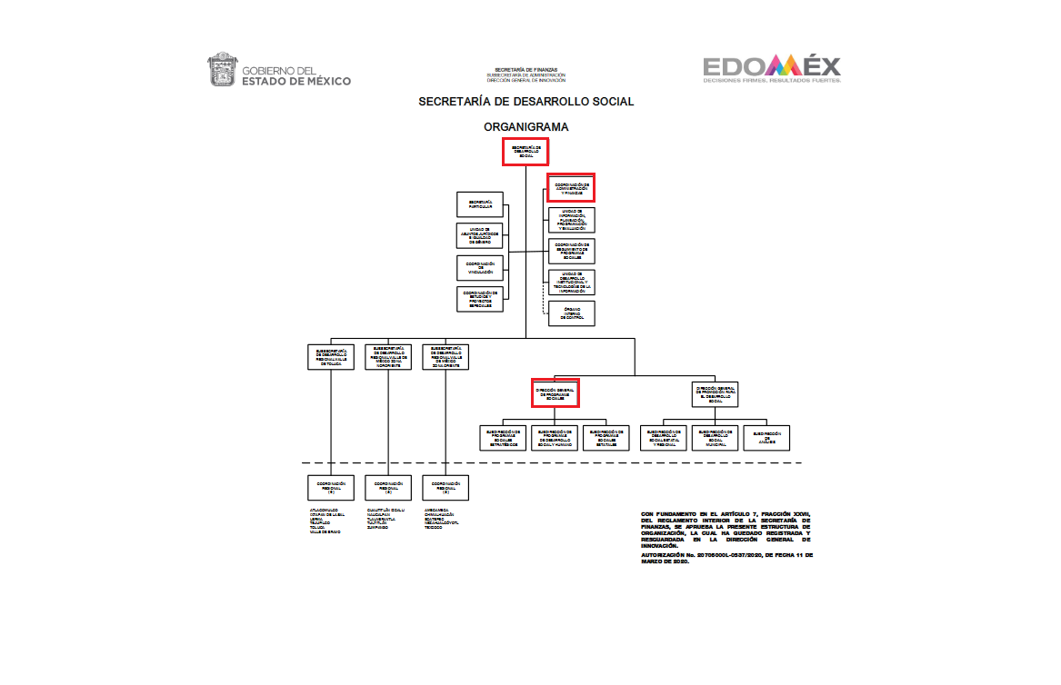

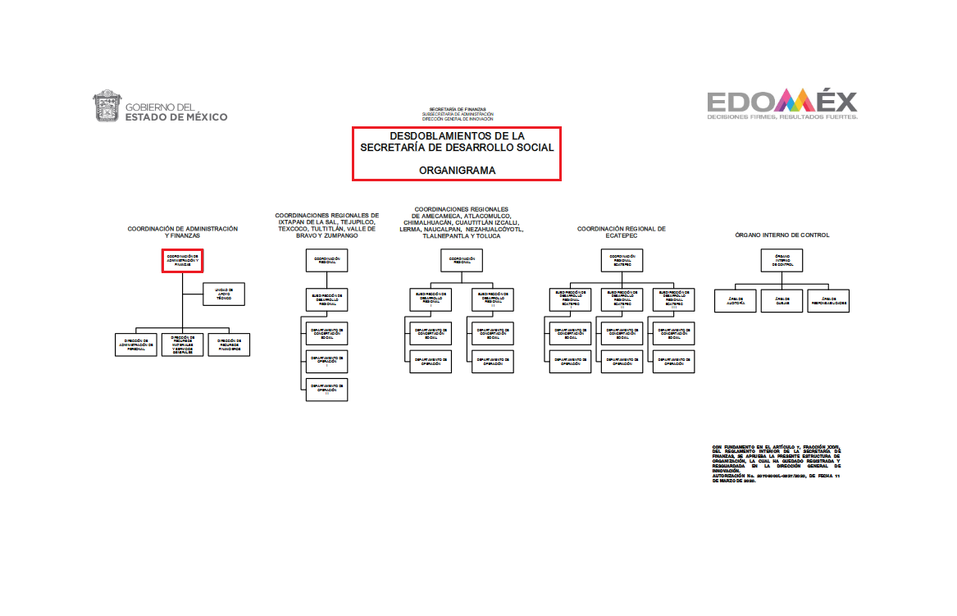
De lo expuesto con anterioridad, se desprende que El Sujeto Obligado se auxilia de diversas Unidades, Direcciones, Jefaturas y Departamentos para cumplir con sus fines y objetivos, resultando de nuestro interés la esfera competencial de la Coordinación de Administración y Finanzas, así como de la Dirección General de Programas Sociales. En este sentido, resulta oportuno hacer alusión a los apartados 21100005000000S y 21100007000000S del Manual General de Organización del Sujeto Obligado, porciones normativas que disponen a la literalidad lo siguiente:
“21100005000000S COORDINACIÓN DE ADMINISTRACIÓN Y FINANZAS
OBJETIVO:
Planear, gestionar, organizar y controlar el suministro, administración y aplicación de los recursos humanos, materiales, financieros, técnicos y servicios generales necesarios para el funcionamiento de las unidades administrativas de la Secretaría, con base en las disposiciones legales y administrativas aplicables en la materia. FUNCIONES:
(…)
-Coordinar la formulación, integración y entrega del anteproyecto de presupuesto de gasto corriente del sector central de la dependencia, así como la integración de la cartera de proyectos de recursos del programa de acciones para el desarrollo (PAD) de la Secretaría y Organismos Auxiliares y remitirlos a la Secretaría de Finanzas.
-Someter a la aprobación de la o del titular de la dependencia, el Presupuesto Anual de Egresos de la Secretaría, así como mantenerla informada sobre el avance en su ejercicio.
−Coordinar las adquisiciones, suministro y almacenamiento de los bienes y la contratación de los servicios requeridos por la Secretaría, con base en la normatividad aplicable.
−Suscribir los contratos y convenios derivados de los procesos adquisitivos de bienes y servicios de acuerdo con la normatividad aplicable, así como gestionar la contratación de obra pública y servicios relacionados con la misma.
−Coordinar la gestión ante la Dirección General de Personal, de los movimientos de altas, bajas, cambios, permisos, licencias y demás incidencias del personal adscrito a la Secretaría.
−Supervisar las actividades relacionadas con el Programa de Escalafón de la Secretaría conforme a lo establecido en el Reglamento del Proceso Escalafonario de las Personas Servidoras Públicas Generales del Poder Ejecutivo del Estado de México.
−Supervisar las actividades relacionadas con la puntualidad y asistencia del personal adscrito a la Secretaría, conforme a la normatividad establecida en la materia.
−Coordinar la integración del padrón de servidoras y servidores públicos adscritos a la dependencia, sujetos a presentar manifestación de bienes ante la Secretaría de la Contraloría, en el marco de Ley de Responsabilidades Administrativas del Estado y Municipios.
−Gestionar los trámites de asignación, autorización y liberación de recursos ante la Secretaría de Finanzas, para la ejecución de los programas de desarrollo social, llevando a cabo el seguimiento a la comprobación de los recursos autorizados.
−Establecer criterios internos para el registro, control y seguimiento de los recursos autorizados de gasto corriente y del Programa de Acciones para el Desarrollo del sector central la Secretaría.
−Gestionar el suministro, administración y aplicación de los recursos humanos, materiales, financieros y técnicos necesarios para el funcionamiento de las unidades administrativas de la Secretaría, en coordinación con las unidades administrativas de la dependencia.
−Realizar y supervisar las acciones para el registro, mantenimiento y conservación de los bienes muebles e inmuebles de la Secretaría.
−Supervisar la formulación e integración del Programa Anual de Adquisiciones y Servicios, así como el de Arrendamientos, de acuerdo con la normatividad en la materia.
−Coordinar la entrega de información de las unidades ejecutoras de la Secretaría, respecto del ejercicio de los recursos autorizados del PAD, para que de acuerdo a la normatividad vigente, informar a las diferentes dependencias sobre el avance presupuestal de los programas sociales.
−Administrar los almacenes de la Secretaría y verificar su adecuado funcionamiento, así como supervisar el control de inventarios.
−Autorizar la documentación contable y presupuestal de los movimientos financieros que se generan en la Secretaría.
−Analizar y realizar el seguimiento de los informes presentados por los entes fiscalizadores, derivados de auditorías o evaluaciones realizadas a las áreas administrativas de la Coordinación, estableciendo medidas que contribuyan a corregir las observaciones detectadas.
−Coordinar la gestión de los bienes y servicios requeridos por las unidades administrativas de la Secretaría para la realización de actos y eventos especiales.
−Coordinar las estrategias definidas para aplicar, en el ámbito de su competencia, los programas de contención del gasto que establezca la Secretaría de Finanzas.
−Desarrollar las demás funciones inherentes al área de su competencia.

21100007000000S COORDINACIÓN DE SEGUIMIENTO DE PROGRAMAS SOCIALES
OBJETIVO:
-Generar reportes del avance en la ejecución de los programas sociales a cargo de la Secretaría y elaborar las propuestas que permitan cumplir con los objetivos de la Secretaría, así como proponer la información en materia de política social para su difusión en giras y eventos a la o al titular del Ejecutivo del Estado.
FUNCIONES:
−Realizar el seguimiento a los programas sociales a cargo de la Secretaría, en coordinación con la unidad administrativa ejecutora.
−Informar a la o al titular de la Secretaría el avance en la ejecución de los programas sociales de la dependencia y formular recomendaciones para su cumplimiento.
−Proponer a la o al titular de la Secretaría las comunidades y sectores de la población para difundir los programas sociales de la Secretaría.
−Coordinar la realización de giras y eventos de la o del titular de la Secretaría en los que se promuevan programas sociales e integrar la información que se requiera.
−Participar en giras y eventos de la o del titular del Ejecutivo del Estado en donde se realice la entrega de apoyos sociales por parte de la Secretaría y de sus organismos auxiliares.
- Diseñar y, en su caso, imprimir material gráfico para difundir los programas sociales en giras y eventos de las o los titulares de la Secretaría y del Ejecutivo del Estado, cuando así se requiera.
- Desarrollar las demás funciones inherentes al área de su competencia.” [Sic]

Así, de los preceptos legales previamente referidos se puede advertir que El Sujeto Obligado es susceptible de generar, poseer y administrar la información solicitada, en ejercicio de sus funciones de derecho público, motivo por el cual se actualiza el supuesto jurídico, previsto en los artículos 24, fracción XII y 92, fracciones VII, VIII, X, XIV, XXI, XXIX, de la Ley de Transparencia y Acceso a la Información Pública del Estado de México y Municipios, dispositivos jurídicos que a la letra disponen lo siguiente:
“Artículo 24. Para el cumplimiento de los objetivos de esta Ley, los sujetos obligados deberán cumplir con las siguientes obligaciones, según corresponda, de acuerdo a su naturaleza:
(…)
XII. Publicar y mantener actualizada la información relativa a las obligaciones generales de transparencia previstas en la presente Ley o determinadas así por el Instituto, y en general aquella que sea de interés público;
(…)
Artículo 92. Los sujetos obligados deberán poner a disposición del público de manera permanente y actualizada de forma sencilla, precisa y entendible, en los respectivos medios electrónicos, de acuerdo con sus facultades, atribuciones, funciones u objeto social, según corresponda, la información, por lo menos, de los temas, documentos y políticas que a continuación se señalan:
(…)
VII. El directorio de todos los servidores públicos, a partir del nivel de jefe de departamento o su equivalente o de menor nivel, cuando se brinde atención al público, manejen o apliquen recursos públicos, realicen actos de autoridad o presten servicios profesionales bajo el régimen de confianza u honorarios y personal de base.
El directorio deberá incluir, al menos el nombre, cargo o nombramiento oficial asignado, nivel del puesto en la estructura orgánica, fecha de alta en el cargo, número telefónico, domicilio para recibir correspondencia y dirección de correo electrónico oficiales, datos que deberán señalarse de forma independiente por dependencia y entidad pública de cada sujeto obligado;
VIII. La remuneración bruta y neta de todos los servidores públicos de base o de confianza, de todas las percepciones, incluyendo sueldos, prestaciones, gratificaciones, primas, comisiones, dietas, bonos, estímulos, ingresos y sistemas de compensación, señalando la periodicidad de dicha remuneración;
X. El número total de las plazas y del personal de base y de confianza, especificando el total de las vacantes, por nivel de puesto, para cada unidad administrativa;
XIV. La información de los programas de subsidios, estímulos y apoyos, en el que se deberá informar respecto de los programas de transferencia, de servicios, de infraestructura social y de subsidio, en los que se deberá contener lo siguiente:
a) Área;
b) Denominación del programa;
c) Periodo de vigencia;
d) Diseño, objetivos y alcances;
e) Metas físicas;
f) Población beneficiada estimada;
g) Monto aprobado, modificado y ejercido, así como los calendarios de su programación presupuestal;
h) Requisitos y procedimientos de acceso;
i) Procedimiento de queja o inconformidad ciudadana;
j) Mecanismos de exigibilidad;
k) Mecanismos e informes de evaluación y seguimiento de recomendaciones;
l) Indicadores con nombre, definición, método de cálculo, unidad de medida; dimensión, frecuencia de medición, nombre de las bases de datos utilizadas para su cálculo;
m) Formas de participación social;
n) Articulación con otros programas sociales;
ñ) Vínculo a las reglas de operación o documento equivalente;
o) Informes periódicos sobre la ejecución y los resultados de las evaluaciones realizadas; y
p) Padrón de beneficiarios mismo que deberá contener los siguientes datos: nombre de la persona física o denominación social de las personas jurídicas colectivas beneficiadas, el monto, recurso, beneficio o apoyo otorgado para cada una de ellas, unidad territorial, en su caso, edad y sexo
XXI. La información curricular, desde el nivel de jefe de departamento o equivalente, hasta el titular del sujeto obligado, así como, en su caso, las sanciones administrativas de que haya sido objeto;
XXIX. La información sobre los procesos y resultados sobre procedimientos de adjudicación directa, invitación restringida y licitación de cualquier naturaleza, incluyendo la versión pública del expediente respectivo y de los contratos celebrados, que deberán contener, por los menos, lo siguiente:
a) De licitaciones públicas o procedimientos de invitación restringida:
1) La convocatoria o invitación emitida, así como los fundamentos legales aplicados para llevarla a cabo;
2) Los nombres de los participantes o invitados;
3) El nombre del ganador y las razones que lo justifican;
4) El área solicitante y la responsable de su ejecución;
5) Las convocatorias e invitaciones emitidas;
6) Los dictámenes y fallo de adjudicación;
7) El contrato y, en su caso, sus anexos;
8) Los mecanismos de vigilancia y supervisión, incluyendo en su caso, los estudios de impacto urbano y ambiental, según corresponda;
9) La partida presupuestal, de conformidad con el clasificador por objeto del gasto, en el caso de ser aplicable;
10) Origen de los recursos especificando si son federales, estatales o municipales, así como el tipo de fondo de participación o aportación respectiva;
11) Los convenios modificatorios que, en su caso, sean firmados, precisando el objeto y la fecha de celebración;
12) Los informes de avance físico y financiero sobre las obras o servicios contratados;
13) El convenio de terminación; y
14) El finiquito.
b) De las adjudicaciones directas:
1) La propuesta enviada por el participante;
2) Los motivos y fundamentos legales aplicados para llevarla a cabo;
3) La autorización del ejercicio de la opción;
4) En su caso, las cotizaciones consideradas, especificando los nombres de los proveedores y sus montos;
5) El nombre de la persona física o jurídica colectiva adjudicada;
6) La unidad administrativa solicitante y la responsable de su ejecución;
7) El número, fecha, el monto del contrato y el plazo de entrega o de ejecución de los servicios u obra;
8) Los mecanismos de vigilancia y supervisión, incluyendo, en su caso, los estudios de impacto urbano y ambiental, según corresponda;
9) Los informes de avance sobre las obras o servicios contratados;
10) El convenio de terminación; y
11) El finiquito.
XXXIX. Las recomendaciones emitidas por los órganos públicos del Estado mexicano u organismos internacionales garantes de los derechos humanos, así como las acciones que han llevado a cabo para su atención;

Así la Ley de Transparencia y Acceso a la Información Pública del Estado de México y Municipios en el artículo 92 fracciones VII, VIII, X, XIV, XXI, XXIX señala que la información solicitada respecto del directorio de servidores públicos, remuneraciones, número de plazas, información de subsidios, estímulos, apoyos, padrón de beneficiarios, información curricular, así como información sobre procedimientos de adjudicación directa, restringida y licitación, se tratan de obligaciones de transparencia común, esto es, información que por su naturaleza es pública y que los sujetos obligados deben poner a disposición del público de manera permanente y por tanto deberán mantenerla actualizada, en los respectivos medios electrónicos, de acuerdo con sus facultades, atribuciones, funciones u objeto social.
Robustece lo anterior las siguientes imágenes ilustrativas, correspondientes a la tabla de aplicabilidad del Sujeto Obligado, susceptible de ser consultada en la siguiente dirección electrónica:

https://www.infoem.org.mx/es/contenido/transparencia/directorio-de-sujetos-obligados
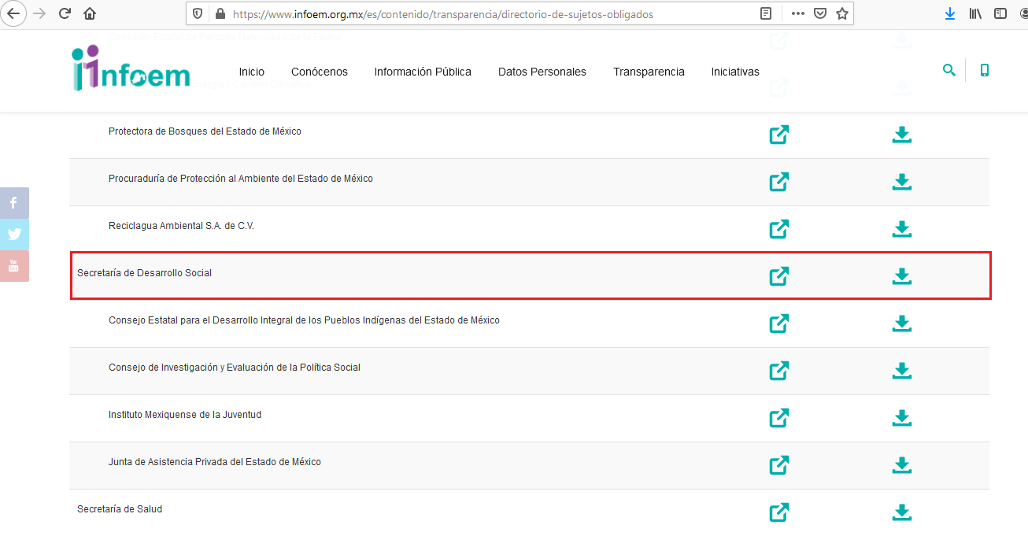

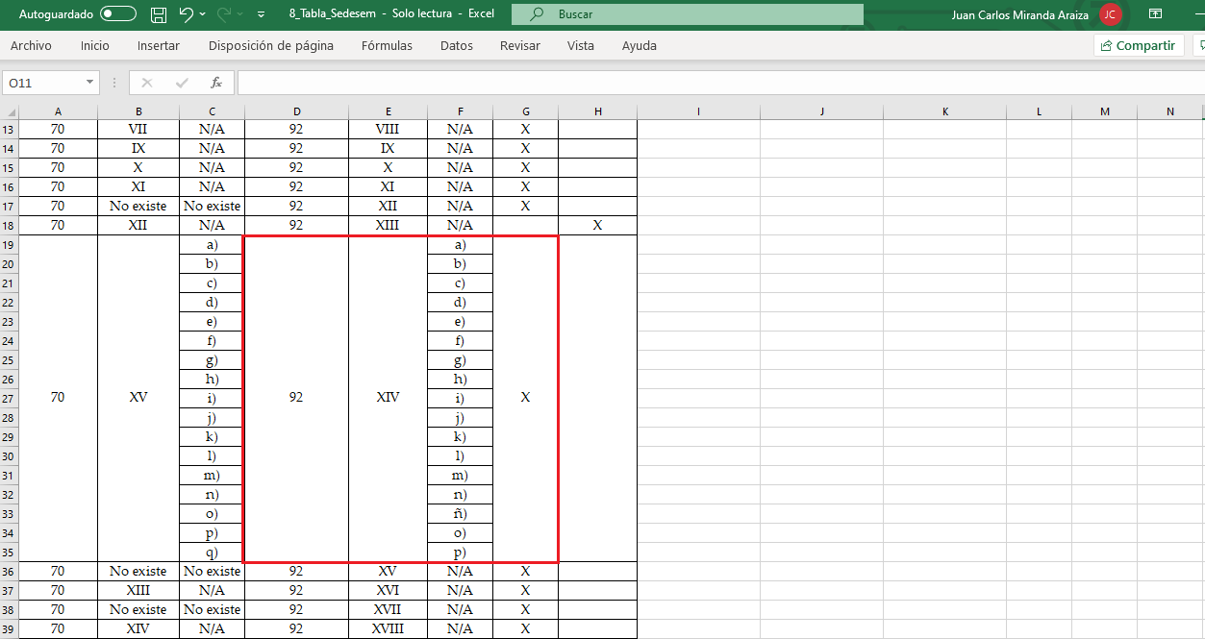
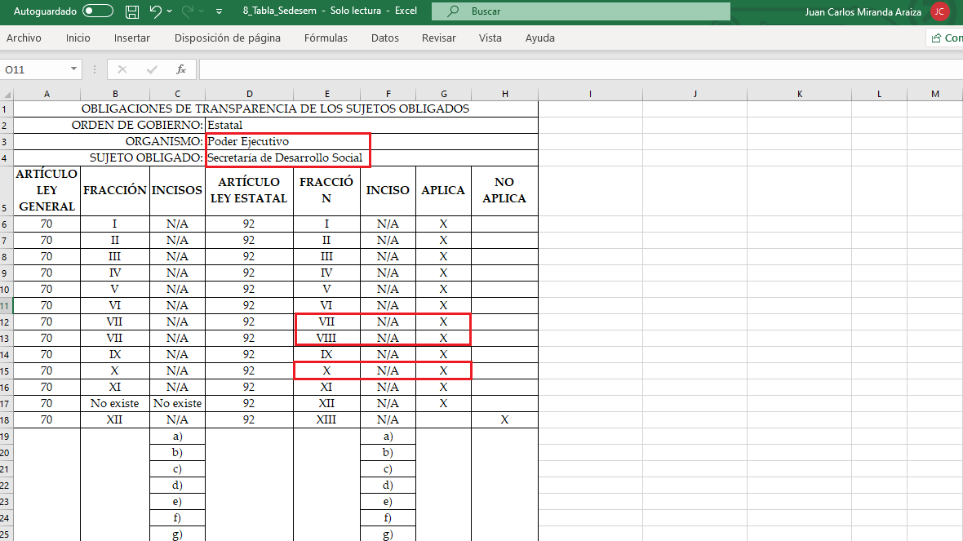
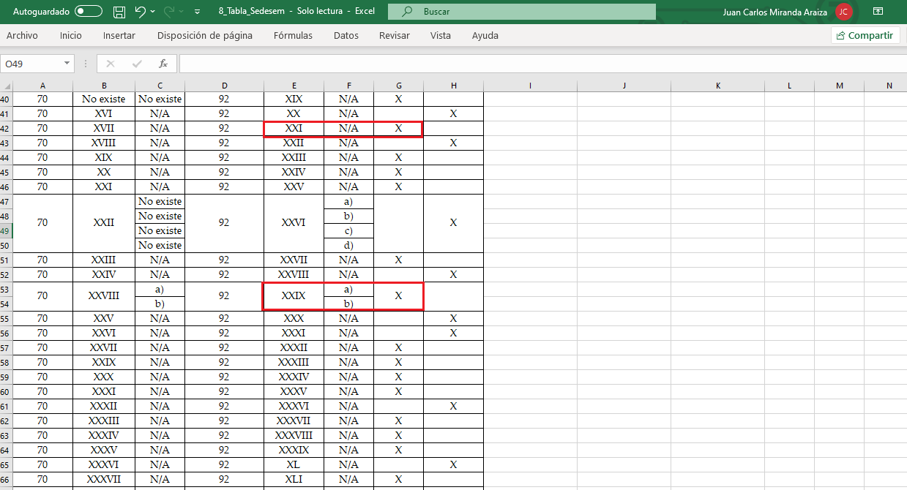

En suma, la información requerida no solo es susceptible de ser generada, poseída o administrada por El Sujeto Obligado, sino que está encuadra dentro de las fronteras conceptuales del interés general y el alcance público. Una vez sentado lo anterior, como se mencionó en el antecedente segundo, en fecha treinta de octubre de dos mil veinte, El Sujeto Obligado rindió su respuesta a la solicitud de información formulada por el particular, adjuntando para tal efecto lo siguiente:
- “127 – C. xxxxxxxxxxx – Unidad de Transparencia 0127.pdf”: Oficio SEDESEM/UT/127/2020 signado por el Titular de la Unidad de Transparencia y dirigido al particular, en lo medular se pronuncia respecto de todos los requerimientos; de fecha treinta de octubre de dos mil veinte.
- “RECOMENDACIONES.pdf”: Recomendaciones emitidas por Derechos Humanos, correspondientes a los ejercicios dos mil diecinueve y dos mil veinte.
- “FCCEDOMEX – 1er.2019.pdf”: “Familias fuertes canasta EDOMEX” compilación de beneficiarios correspondientes al primer trimestre del ejercicio fiscal dos mil diecinueve, consistente en 4326 -cuatro mil trecientas veintiséis- fojas.
- “FCCEDOMEX – 2do.2019.pdf”: “Familias fuertes canasta EDOMEX”, compilación de beneficiarios correspondientes al segundo trimestre del ejercicio fiscal dos mil diecinueve, consistente en 4327 -cuatro mil trescientas veintisiete- fojas.
- “FCCEDOMEX – 3er.2019.pdf”: “Familias fuertes canasta EDOMEX”, compilación de beneficiarios correspondientes al tercer trimestre del ejercicio fiscal dos mil diecinueve, consistente en 4261 -cuatro mil doscientas sesenta y un- fojas.
- “FCCEDOMEX – 4o 2019.pdf”: “Familias fuertes canasta EDOMEX”, compilación de beneficiarios correspondientes al cuarto trimestre del ejercicio fiscal dos mil diecinueve, consistente en 4261 -cuatro mil doscientas sesenta y un- fojas.
- “FCCEDOMEX – 1er.2020.pdf”: “Familias fuertes canasta EDOMEX”, compilación de beneficiarios correspondientes al primer trimestre del ejercicio fiscal dos mil veinte, consistente en 4468 -cuatro mil cuatrocientos sesenta y ocho- fojas.
- “FCCEDOMEX – 2do.2020.pdf”: “Familias fuertes canasta EDOMEX”, compilación de beneficiarios correspondientes al segundo trimestre del ejercicio fiscal dos mil veinte, consistente en 4468 -cuatro mil cuatrocientos sesenta y ocho- fojas.
- “FCCEDOMEX – 3er.2020.pdf”: “Familias fuertes canasta EDOMEX”, compilación de beneficiarios correspondientes al tercer trimestre del ejercicio fiscal dos mil veinte, consistente en 3651 -tres mil seiscientas cincuenta y un- fojas.

Inconforme con la respuesta del Sujeto Obligado, El Recurrente interpuso recurso de revisión en fecha tres de noviembre, admitiéndose el nueve de noviembre, ambos de dos mil veinte. Señalando como razones o motivos de inconformidad:
“El suscrito solicito textualmente "que con fundamento en el artículo 8 constitucional, solicito por escrito y copia debidamente visible el padrón de Beneficiarios y Beneficiarias en general, por regiones, y municipios de los programas Familias Fuertes Canastas EDOMEX, Familias Fuertes Apoyo a Personas Adultas Mayores , Familias Fuertes Niñez Indígena, Familias Fuertes Nutrición EDOMEX, del periodo 1 de enero del 2019 al 1 de Septiembre del 2020, asi como el detalle del recurso devengado y sus alcances por cada uno de los meses a partir del 1 de enero del 2020 al 20 de septiembre del 2020," a lo que la responsable no de manera clara y ajustada a los propios lineamientos esta blecidos en los lineamientos y criterios para la integración y actualización de los padrones de beneficiarias y beneficiarios y para la administración del padrón único de los programas de desarrollo social del gobierno del estado de méxico, precisamente en el Sistema Integral de Información del Padrón Único de Beneficiarios, que establece: DE LA INFORMACIÓN SÉPTIMO.-La instancia ejecutora concentrará la información de sus respectivos padrones de beneficiarios, enviándola a la Unidad de Desarrollo Institucional y Tecnologías de la Información, de la Secretaría de Desarrollo Social, a través del sistema respectivo, de acuerdo con la estructura siguiente:.... DÉCIMO SEGUNDO.- Las instancias ejecutoras serán las responsables de tener permanentemente integrados, actualizados y disponibles, los padrones de beneficiarias y beneficiarios de los programas de desarrollo social a su cargo, conforme al artículo 92, fracción XIV, inciso p) de la Ley de Transparencia y Acceso a la Información Pública del Estado de México y Municipios. Por lo que no es pasar en alto que la información otorgada es de manera sesgada, limitada, y no representa de manera puntual lo que se solicita.” [Sic]

Bajo estas líneas argumentativas, la parte de la solicitud sobre la que no se expresó inconformidad, debe declararse consentida por la hoy Recurrente, ya que no pueden producirse efectos jurídicos tendentes a revocar, confirmar o modificar la parte de la respuesta con relación a la parte de la solicitud que no fue motivo de disenso ya que se infiere un consentimiento del Recurrente ante la falta de impugnación eficaz. Sirve de sustento a lo anterior, por analogía, la tesis jurisprudencial, que a la letra dice:
“Época: Novena
Registro: 176608
Tipo de tesis: Jurisprudencia
Fuente: Semanario Judicial de la Federación y su Gaceta
Diciembre de 2005, Tomo XXII
Materia (s): Común
Tesis: VI. 3o.C. J/60
Página: 2365
ACTOS CONSENTIDOS. SON LOS QUE NO SE IMPUGNAN MEDIANTE EL RECURSO IDÓNEO.
Debe reputarse como consentido el acto que no se impugnó por el medio establecido por la ley, ya que si se hizo uso de otro no previsto por ella o si se hace una simple manifestación de inconformidad, tales actuaciones no producen efectos jurídicos tendientes a revocar, confirmar o modificar el acto reclamado en amparo, lo que significa consentimiento del mismo por falta de impugnación eficaz.
TERCER TRIBUNAL COLEGIADO EN MATERIA CIVIL DEL SEXTO CIRCUITO.
Amparo en revisión 2/90. Germán Miguel Núñez Rivera. 13 de noviembre de 1990. Unanimidad de votos. Ponente: Juan Manuel Brito Velázquez. Secretaria: Luz del Carmen Herrera Calderón.
Amparo en revisión 393/90. Amparo Naylor Hernández y otros. 6 de diciembre de 1990. Unanimidad de votos. Ponente: Juan Manuel Brito Velázquez. Secretaria: María Dolores Olarte Ruvalcaba.
Amparo directo 352/2000. Omar González Morales. 1o. de septiembre de 2000. Unanimidad de votos. Ponente: Teresa Munguía Sánchez. Secretaria: Julieta Esther Fernández Gaona.
Amparo directo 366/2005. Virginia Quixihuitl Burgos y otra. 14 de octubre de 2005. Unanimidad de votos. Ponente: Norma Fiallega Sánchez. Secretario: Horacio Óscar Rosete Mentado.
Amparo en revisión 353/2005. Francisco Torres Coronel y otro. 4 de noviembre de 2005. Unanimidad de votos. Ponente: Filiberto Méndez Gutiérrez. Secretaria: Carla Isselín Talavera.” [Sic]

De forma complementaria, robustece lo anterior el criterio 01/20 emitido por el Instituto Nacional de Transparencia, Acceso a la Información y Protección de Datos Personales, cuyo rubro y texto señalan a la literalidad lo siguiente:
“ACTOS CONSENTIDOS TÁCITAMENTE. IMPROCEDENCIA DE SU ANÁLISIS.
Si en su recurso de revisión, la persona recurrente no expresó inconformidad alguna con ciertas partes de la respuesta otorgada, se entienden tácitamente consentidas, por ende, no deben formar parte del estudio de fondo de la resolución que emite el Instituto.
Resoluciones:
RRA 4548/18. Instituto de Seguridad y Servicios Sociales de los Trabajadores del Estado. 12 de septiembre de 2018. Por unanimidad. Comisionado Ponente Oscar Mauricio Guerra Ford.
http://consultas.ifai.org.mx/descargar.php?r=./pdf/resoluciones/2018/&a=RRA%204548.pdf
RRA 5097/18. Secretaría de Hacienda y Crédito Público. 05 de septiembre de 2018. Por unanimidad. Comisionado Ponente Joel Salas Suárez.
http://consultas.ifai.org.mx/descargar.php?r=./pdf/resoluciones/2018/&a=RRA%205097.pdf
RRA 14270/19. Registro Agrario Nacional. 22 de enero de 2020. Por unanimidad. Comisionado Ponente Francisco Javier Acuña Llamas.
http://consultas.ifai.org.mx/descargar.php?r=./pdf/resoluciones/2019/&a=RRA%2014270.pdf” [Sic]

Por otra parte, como fue mencionado en el antecedente quinto, El Sujeto Obligado rindió su informe justificado, remitiendo los siguientes soportes documentales:
- “127- C. xxxxxxxxxxxxxxxxxx – Unidad de Transparencia – Informe Justificado – 0127.pdf”: Informe justificado signado por el Jefe de la Unidad de Información, Planeación, Programación y Evaluación y Titular de la Unidad de Transparencia y dirigido a la Comisionada Ponente, en lo medular refiere diversos hechos y antecedentes, resultando de nuestro interés la siguiente imagen ilustrativa:
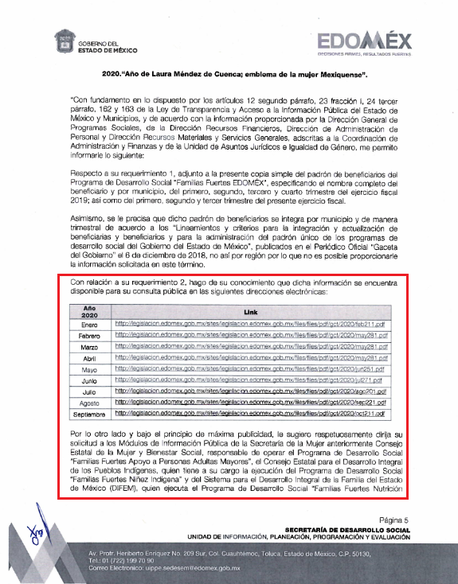
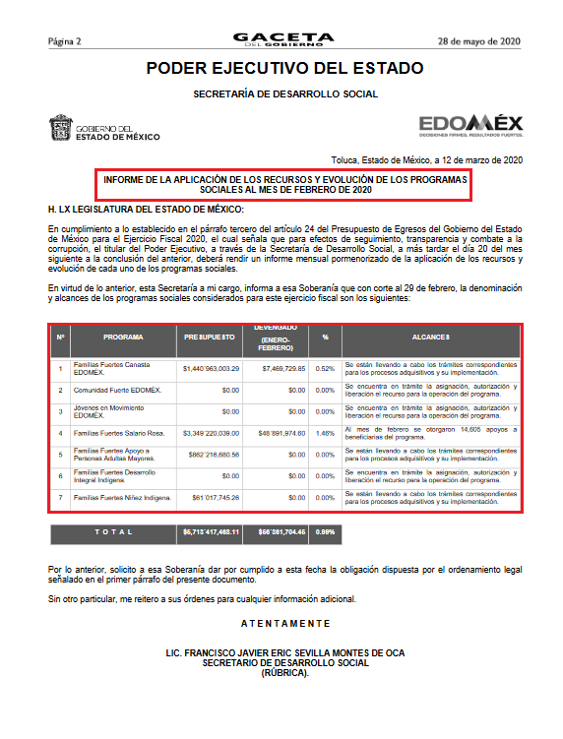
Con relación a las ligas electrónicas proporcionadas mediante informe justificado, a manera de ejemplo, sirve de sustento la siguiente imagen ilustrativa, correspondiente a la liga proporcionada del mes de marzo:
- “GACETA PRESUPUESTO ENERO – SEPTIEMBRE DE 2020.pdf”: Compila el Informe de la Aplicación de los recursos y evolución de los Programas Sociales correspondientes a los meses de enero, febrero, marzo, abril, mayo, junio, julio, agosto y septiembre de dos mil veinte, consistente en 16 -dieciséis- fojas.
- “GACETA PRESUPUESTO ENERO-SEPTIEMBRE DE 2020.pdf”: Compila el Informe de la Aplicación de los recursos y evolución de los Programas Sociales correspondientes a los meses de enero, febrero, marzo, abril, mayo, junio, julio, agosto y septiembre de dos mil veinte, consistente en 16 -dieciséis- fojas.

En contraste, El Recurrente adjuntó los siguientes soportes documentales:
- “Pruebas y alegatos.docx”: Escrito libre, compila los requerimientos que nutren la solicitud de información 00127/SEDESEM/IP/2020.
- “FCCEDOMEX – 1er.pdf”; “FCCEDOMEX – 2do.2019.pdf”; “FCCEDOMEX – 3er.2019.pdf”; “FCCEDOMEX – 4o 2019.pdf”; “FCCEDOMEX – 1er.2020.pdf”; “FCCEDOMEX – 2do.2020.pdf”; “FCCEDOMEX – 3er.2020.pdf”: “Familias fuertes canasta EDOMEX”, compilación de beneficiarios correspondientes al primer, segundo, tercer y cuarto trimestre del ejercicio fiscal dos mil diecinueve. Así como los beneficiarios del primer, segundo y tercer trimestre del ejercicio fiscal dos mil veinte.

En virtud de lo anterior, en alusión al requerimiento identificado con el numeral 1, El Sujeto Obligado únicamente remitió el padrón de beneficiarios del programa social “Familias fuertes canasta EDOMEX”, al precisar que las unidades ejecutoras de los programas “Familias Fuertes apoyo a Personas Adultas Mayores”; “Familias Fuertes Niñez Indígena” y “Familias Fuertes Nutrición EDOMEX”, resultan competencia del Consejo Estatal de la Mujer y Bienestar Social, el Consejo Estatal para el Desarrollo Integral de los Pueblos Indígenas, así como el Sistema para el Desarrollo Integral de la Familia del Estado de México, respectivamente. Luego entonces El Sujeto Obligado inobservó lo dispuesto en los numerales 49, fracción II y 167 de la Ley de Transparencia y Acceso a la Información Pública del Estado de México y Municipios, porciones normativas que disponen a la literalidad lo siguiente:
“Artículo 49. Los Comités de Transparencia tendrán las siguientes atribuciones:
(…)
II. Confirmar, modificar o revocar las determinaciones que en materia de ampliación del plazo de respuesta, clasificación de la información y declaración de inexistencia o de incompetencia realicen los titulares de las áreas de los sujetos obligados;
Artículo 167. Cuando las unidades de transparencia determinen la notoria incompetencia por parte de los sujetos obligados, dentro del ámbito de aplicación, para atender la solicitud de acceso a la información, deberán comunicarlo al solicitante, dentro de los tres días hábiles posteriores a la recepción de la solicitud y, en su caso orientar al solicitante, el o los sujetos obligados competentes. Si los sujetos obligados son competentes para atender parcialmente la solicitud de acceso a la información, deberá dar respuesta respecto de dicha parte.
Respecto de la información sobre la cual es incompetente se procederá conforme lo señala el párrafo anterior. Si transcurrido el plazo señalado en el primer párrafo de este artículo, el sujeto obligado no declina la competencia en los términos establecidos, podrá canalizar la solicitud ante el sujeto obligado competente” [Sic]

De ahí que deba arribarse a la premisa de que resulta procedente ordenar el acuerdo de incompetencia respecto del padrón de beneficiarios de los programas sociales referidos con antelación.
Ahora bien por cuanto hace al requerimiento 2 -dos- (recurso devengado y el alcance de diversos programas sociales), con base en los informes de aplicación de los recursos y evolución de los programas sociales correspondientes a los meses de enero a septiembre de dos mil veinte, se tienen por colmados.
Por otra parte, los requerimientos 3 -tres- al 12 -doce- se tienen por colmados, en virtud de que fueron atendidos por El Sujeto Obligado, y consentidos por El Recurrente, al no formar parte de sus razones o motivos de inconformidad.
En mérito de lo expuesto en líneas anteriores, resultan parcialmente fundados los motivos de inconformidad vertidos por El Recurrente, por ello con fundamento en el artículo 186 fracción III de la Ley de Transparencia y Acceso a la Información Pública del Estado de México y Municipios, se MODIFICA la respuesta a la solicitud de información 00127/SEDESEM/IP/2020, que ha sido materia del presente fallo.
Razón por la cual es dable ORDENAR al Sujeto Obligado haga entrega al Recurrente vía SAIMEX, de la información precisada con anterioridad.
Por lo antes expuesto y fundado es de resolverse y;

S E RESUELVE
PRIMERO. Se MODIFICA la respuesta entregada por EL SUJETO OBLIGADO a la solicitud de información número 00127/SEDESEM/IP/2020, por resultar parcialmente fundados los motivos de inconformidad que arguye EL RECURRENTE, en términos del Considerando CUARTO de la presente resolución.

SEGUNDO. Se ORDENA al SUJETO OBLIGADO haga entrega al RECURRENTE, vía SAIMEX, de lo siguiente:
- Acuerdo que emita el Comité de Transparencia en el que se confirme la declaración de incompetencia del Sujeto Obligado, respecto del Padrón de beneficiarios de los programas Familias Fuertes Apoyo a Personas Adultas Mayores, Familias Fuertes Niñez Indígena y Familias Fuertes Nutrición EDOMEX, del periodo comprendido del uno de enero de dos mil diecinueve al uno de septiembre de dos mil veinte.

TERCERO. Notifíquese al Titular de la Unidad de Transparencia del SUJETO OBLIGADO, para que conforme al artículo 186 último párrafo, 189 segundo párrafo y 194 de la Ley de Transparencia y Acceso a la Información Pública del Estado de México y Municipios; dé cumplimiento a lo ordenado dentro del plazo de diez días hábiles, debiendo informar a este Instituto en un plazo de tres días hábiles siguientes sobre el cumplimiento dado a la presente resolución.

CUARTO. De conformidad con el artículo 198 de la Ley de Transparencia y Acceso a la Información Pública del Estado de México y Municipios, de considerarlo procedente, el Sujeto Obligado de manera fundada y motivada, podrá solicitar una ampliación de plazo para el cumplimiento de la presente resolución.

QUINTO.- NOTIFÍQUESE al RECURRENTE la presente resolución, y hágase de su conocimiento que en caso de que considere que le cause algún perjuicio, podrá promover el Juicio de Amparo en los términos de las leyes aplicables, de acuerdo a lo estipulado por el artículo 196, de la Ley de Transparencia y Acceso a la Información Pública del Estado de México y Municipios.

ASÍ LO RESUELVE, POR UNANIMIDAD DE VOTOS, EL PLENO DEL INSTITUTO DE TRANSPARENCIA, ACCESO A LA INFORMACIÓN PÚBLICA Y PROTECCIÓN DE DATOS PERSONALES DEL ESTADO DE MÉXICO Y MUNICIPIOS, CONFORMADO POR LOS COMISIONADOS ZULEMA MARTÍNEZ SÁNCHEZ, EVA ABAID YAPUR, JOSÉ GUADALUPE LUNA HERNÁNDEZ, JAVIER MARTÍNEZ CRUZ Y LUIS GUSTAVO PARRA NORIEGA EN LA PRIMERA SESIÓN ORDINARIA CELEBRADA EL VEINTE DE ENERO DE DOS MIL VEINTIUNO, ANTE EL SECRETARIO TÉCNICO DEL PLENO, ALEXIS TAPIA RAMÍREZ.

Zulema Martínez Sánchez
Comisionada Presidenta
(Rúbrica).

Eva Abaid Yapur
Comisionada
(Rúbrica).

José Guadalupe Luna Hernández
Comisionado
(Rúbrica).

Alexis Tapia Ramírez
Secretario Técnico del Pleno
(Rúbrica).

Javier Martínez Cruz
Comisionado
(Rúbrica).

Luis Gustavo Parra Noriega
Comisionado
(Rúbrica).

Esta hoja corresponde a la resolución de fecha veinte de enero de dos mil ventiuno, emitida en el recurso de revisión 05160/INFOEM/IP/RR/2020.
OSAM/JCMA

IMPROCEDENCIA Y SOBRESEIMIENTO EN EL JUICIO DE AMPARO. LAS CAUSAS PREVISTAS EN LOS ARTÍCULOS 73 Y 74 DE LA LEY DE LA MATERIA, RESPECTIVAMENTE, NO SON INCOMPATIBLES CON EL ARTÍCULO 25.1 DE LA CONVENCIÓN AMERICANA SOBRE DERECHOS HUMANOS. Del examen de compatibilidad de los artículos 73 y 74 de la Ley de Amparo con el artículo 25.1 de la Convención Americana sobre Derechos Humanos no se advierte que el derecho interno desatienda los estándares que pretenden proteger los derechos humanos en dicho tratado, por regular causas de improcedencia y sobreseimiento que impiden abordar el estudio de fondo del asunto en el juicio de amparo, en virtud de que el propósito de condicionar el acceso a los tribunales para evitar un sobrecargo de casos sin mérito, es en sí legítimo, por lo que esa compatibilidad, en cuanto a los requisitos para la admisibilidad de los recursos dependerá, en principio, de los siguientes criterios: no pueden ser irracionales ni de tal naturaleza que despojen al derecho de su esencia, ni discriminatorios y, en el caso, la razonabilidad de esas causas se justifica por la viabilidad de que una eventual sentencia concesoria tenga un ámbito de protección concreto y no entre en conflicto con el orden jurídico, no son de tal naturaleza que despojen al derecho de su esencia ni tampoco son discriminatorias, pues no existe alguna condicionante para su aplicabilidad, en función de cuestiones personales o particulares del quejoso. Por tanto, las indicadas causas de improcedencia y sobreseimiento no son incompatibles con el citado precepto 25.1, pues no impiden decidir sencilla, rápida y efectivamente sobre los derechos fundamentales reclamados como violados dentro del juicio de garantías.

